1.产品简介

1.1产品概述
很多行业生产工序需要用到或会产生有潜在毒性或爆炸性的气体，RS-MG41-O3是我司针对含有臭氧气体的环境研发的一款本安型气体检测仪，该检测仪采用自然扩散方式检测气体，采用电化学式气体传感器，具有极好的灵敏度和出色的重复性。产品可储存检测数据高达10万条，配合软件可随时查看历史数据。
产品使用和维护方便，满足工业现场安全监测对设备高可靠性的要求，外壳采用高强度工程塑料，复合防滑橡胶制成，强度高，手感好，并且防水、防尘、防爆。
本检测仪广泛应用于石油、化工、环保、冶金、炼化、燃气输配、生化医药、农业等行业。
本产品设计、制造、检定遵守以下国家标准：
GB3836.1- -2010 《爆炸性环境第1部分：设备通用要求》
GB3836.4 - -2010《爆炸性环境第4部分：由本质安全型“i”保护的设备》
JJG1077-2012 《臭氧气体分析仪检定规程》
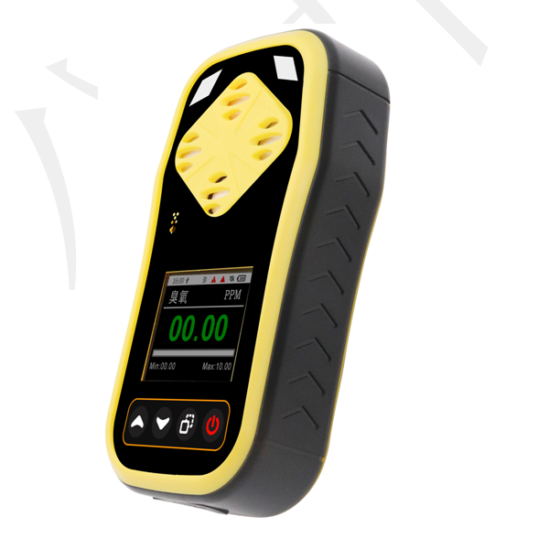​

1.2功能特点
● 产品采用电化学式传感器，具有极好的灵敏度和重复性
● 产品外壳强度高，属于本安型防爆产品
● 高清彩屏设计，方便查看气体状态
● 可设置高低限报警值
● 全功能自测试，产品采用声光震动三级报警
● 快捷键快速开启关闭声音报警以及储存模式
● 储存数据最高10万条，配合软件随时查看历史数据
● 大容量电池，常亮模式下，设备可持续使用至少8小时

1.3技术指标
检测气体 | 臭氧（O3）
检测量程 | 0~10.00ppm
分辨率 | 0.01ppm
重复值 | ≤2%
零点漂移 | ≤±1ppm
精度 | ±6%FS
稳定性 | ≤7%信号值/年
响应时间 | 扩散式≤60S
绝缘电阻 | ≥20MΩ
报警功能 | 声、光、震动
工作环境： | 温度-10℃-50℃；湿度<95%RH无结露
工作电压： | DC3.7V (锂电池容量3000mAh)
防爆标志： | Ex ib IIB T3 Gb
充电时间： | 6h - 8h
待机时间： | 大于8h连续

2.产品选型
RS- |  |  |  | 公司代号
 | MG41- |  |  | 手持式气体检测仪外壳
 |  | O3- |  | 臭氧传感器
 |  |  | 10P | 量程0~10ppm

3.设备尺寸及清单
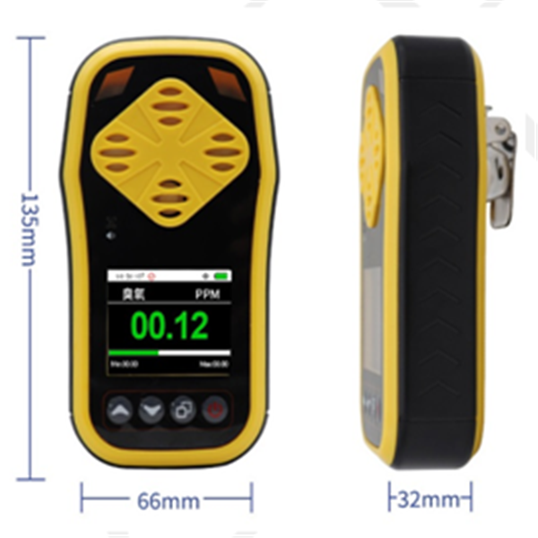
设备尺寸图
设备清单：
手提箱一个（内含检测仪设备、USB插头、USB数据线、标气罩、合格证、保修卡）
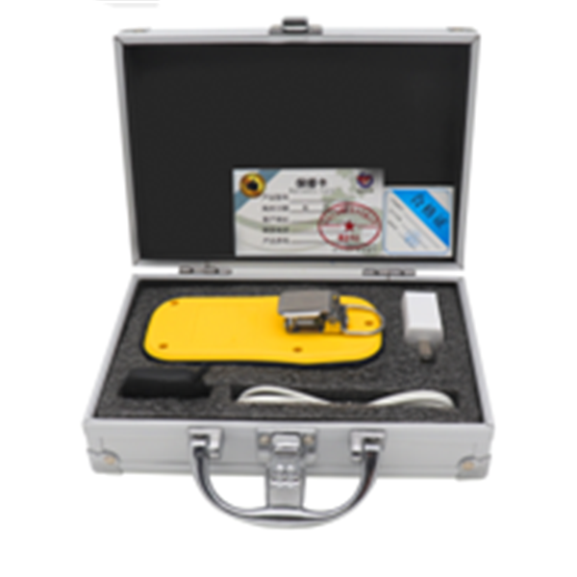

4.携带方式
将设备被面卡扣打开，将设备卡至需要携带处，然后将卡扣关闭即可
